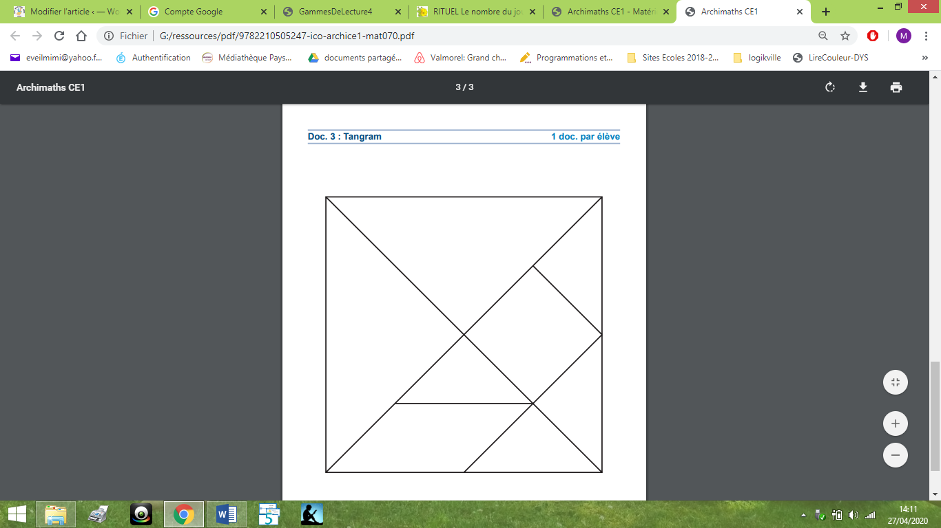

2

3

3

5

5

3

4

1

1